
Pressemitteilung

Vom Computer-on-Module bis zur Cloud: Embedded Hardware und Software Building Blocks vereinfachen Systementwicklung

congatec stärkt aReady.COM mit patentierter Technologie für cybersichere Edge-Architekturen

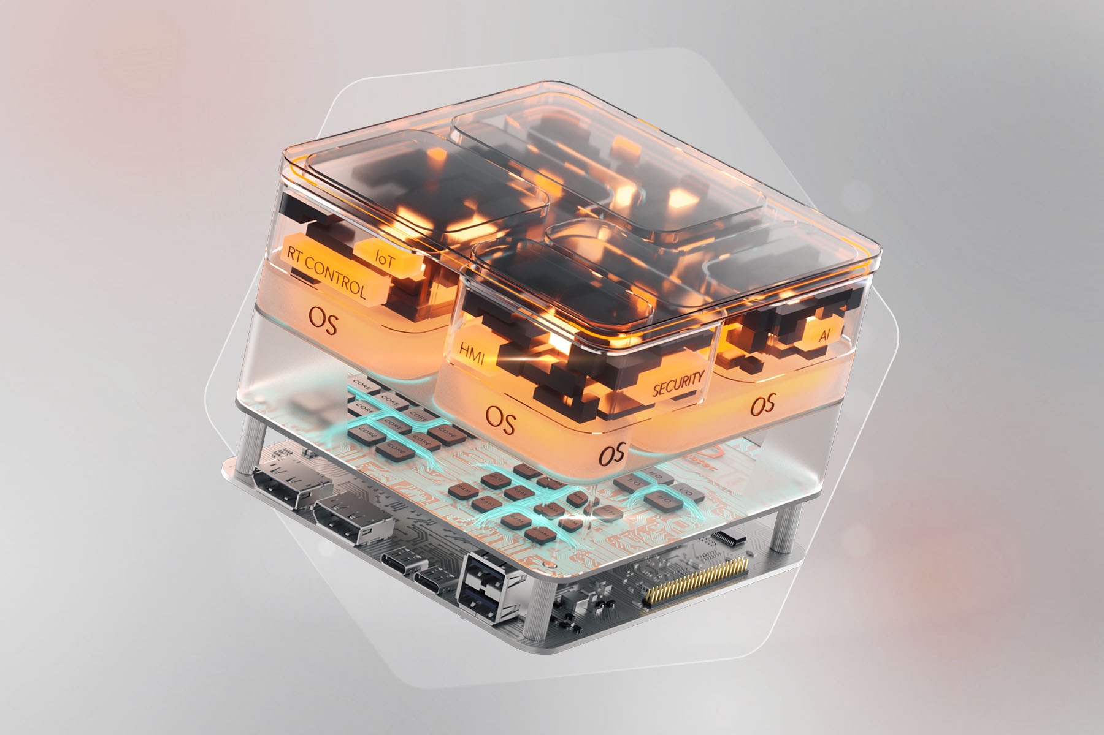

Deggendorf, 25. August 2026 * * * congatec – ein führender Anbieter von Embedded- und Edge-Computing-Technologie – belegt die Innovationskraft seiner applikationsfertigen aReady.COM Module mit einem aktiven Patent für die cybersichere Kommunikation zwischen Operational Technology (OT) und IT-Infrastruktur. aReady.COM von congatec steht für applikationsfertige Embedded Building Blocks aus Hardware und Software, mit denen Unternehmen IoT-Konnektivität, Security, Virtualisierung und KI einfach und schnell in ihre Lösungen integrieren können.

Das Patent mit der Nummer WO2025186118A1 beschreibt das Zusammenspiel des Hypervisors conga-zones mit der IoT-Software conga-connect auf einem COM. Hierbei stellt der conga-zones Hypervisor isolierte Systempartitionen bereit. Diese trennen die Datenerfassung auf der OT-Seite strikt von der Datenübermittlung zur IT-Seite via Gateway. Eine Sicherheitsbarriere zwischen diesen zwei virtuellen Maschinen verhindert eine direkte Datendurchleitung von IT zu OT und umgekehrt. Die Übermittlung per Datenprojektion verhindert wirkungsvoll den Durchgriff von außen über die IT-Infrastruktur auf das OT-Device sowie den Weg in die IT-Infrastruktur über das Embedded Device. So lassen sich Maschinen-, Applikations- und Kommunikationsfunktionen auf einer einzigen Plattform mit Security-by-Design konsolidieren.

Kunden können mit aReady.COM mehr Funktionalität auf einer konsolidierten Systemarchitektur realisieren, Entwicklungszeiten verkürzen und ihre Total Cost of Ownership (TCO) optimieren. Das Patent ist zugleich ein deutliches Zeichen für die Innovationskraft des aReady.COM-Ansatzes und für die technische Entwicklungsleistung von congatec. Es zeigt, dass das Unternehmen COMs konsequent über die reine Hardware hinausdenkt: als vorintegrierte, applikationsfertige Systembausteine für sichere und vernetzte industrielle Edge-Applikationen.

„Mit aReady.COM adressieren wir zentrale Herausforderungen unserer Kunden: schneller marktreife Systeme sowie neue digitale Services für neue Geschäftsmodelle zu entwickeln, mehr Funktionalität in ihren Systemen zu integrieren und gleichzeitig Komplexität, Integrationsrisiken und Betriebskosten zu reduzieren“, sagt Andreas Bergbauer, Manager Solutions Management bei congatec. „Das Patent zeigt, wie conga-zones und conga-connect unter dem Dach von aReady.COM zusammenwirken, um isolierte Funktionsbereiche für beispielsweise KI, Echtzeitsteuerung, User-Interface sowie einen sicheren Datenaustausch über unsere Module zu ermöglichen.“

„Die patentierte Kombination aus isolierten Partitionen, kontrolliertem Datenaustausch und VPN-basierter Kommunikation ist ein wichtiger Baustein für unseren Security-by-Design-Ansatz unserer aReady.COMs für sichere und wirtschaftliche Edge-Architekturen“, ergänzt Konrad Garhammer, COO & CTO bei congatec. „Mit aReady.COM vereinfachen wir den Einsatz komplexer Embedded-Technologien und schaffen die Grundlage für eine einfache Systemkonsolidierung, eine hohe funktionale Integration sowie eine optimierte TCO in industriellen Applikationen.“

Weitere Informationen zu congatec aReady.COM erhalten Sie unter: https://www.congatec.com/de/aready/areadycom/

https://aready.com/
Über congatec
congatec ist ein weltweit führender Anbieter von high-performance Hardware- und Software-Building-Blocks für Embedded- und Edge-Computing-Lösungen auf Basis von Computer-on-Modules (COM). Die leistungsstarken Computermodule werden in einer Vielzahl von Systemanwendungen und Geräten in der industriellen Automatisierung, der Medizintechnik, der Robotik, der Telekommunikation und vielen anderen Branchen eingesetzt. congatecs applikationsfertige high-performance aReady.-Ecosystems vereinfachen und beschleunigen die Entwicklung von Lösungen vom COM bis zur Cloud. Dieser applikationsfertige Ansatz kombiniert COMs mit Services und kundenspezifisch konfigurierbaren Schlüsseltechnologien für Systemkonsolidierung, IoT, Security und Künstliche Intelligenz. Unterstützt vom Mehrheitsaktionär DBAG Fund VIII, einem deutschen Mittelstandsfonds mit Fokus auf wachsende Industrieunternehmen, verfügt congatec über die Finanzierungs- und M&A Erfahrung, um diese expandierenden Marktchancen zu nutzen. Weitere Informationen finden Sie unter www.congatec.de, aready.com sowie auf LinkedIn und YouTube.

Leserkontakt:
congatec
Telefon: +49-991-2700-0
info@congatec.com
www.congatec.com

Pressekontakt congatec:
congatec
Christof Wilde
Telefon: +49-991-2700-2822
christof.wilde@congatec.com

